- Министерство образования и науки Российской Федерации
- Санкт-Петербургский Политехнический Университет Петра Великого
- —
- Институт компьютерных наук и кибербезопасности
- Высшая школа кибербезопасности

ЛАБОРАТОРНАЯ РАБОТА № 6

«Защита программного обеспечения от нелегального использования»

- по дисциплине «Основы информационной безопасности»

- Выполнили
- студенты гр. 5151004/50002 Прозоров П., Семин А.
<подпись>

- Преподаватель
- ст. преподаватель Вагисаров В.Б.
<подпись>

- Санкт-Петербург
2026

- Цель работы
Приобретение навыков по защите приложений от нелегального использования, по анализу исполняемых ходов в отсутствие исходных текстов и по применению способов защиты программ от дизассемблирования и отладки.

- Постановка задачи
- Создать простую программу на языке С запрашивающую пароль
- Пользуясь исходным текстом программы и утилитой HIEW изменить в исполняемом файле команду перехода при проверке правильности пароля. Проверить работу исполняемого файла при вводе любых данных.
- Модифицировать программу, чтобы исключить открытое хранение пароля, используя XOR шифрование. Повторить пункт 2.
- Модифицировать программу Nag.exe, чтобы при работе с ней не активизировалось всплывающее окно.
- Модифицировать программу Guard.exe, чтобы проверка пароля не осуществлялась.
- Для разработанной программы в п.1. реализовать обфускатор на уровне исходных кодов.

- Теоретические исследования
Простейшим способом проверки легальности копии программы является запрос у пользователя учетных данных, выданных ему при покупке. Если пользователем введены корректные данные, функция проверки разрешает продолжить работу с программой.
Проверку пароля можно изменить, изменяя ассемблерную команду условного перехода, такую как «jz», на команду безусловного перехода «jmp» или на другую противоположную команду условного перехода, например «jnz», также можно изменить на «nop».
Для обхода механизмов защиты и анализа поведения программ с целью выявления нарушений используются программы-дизассемблеры и отладчики. В случае простейшей ситуации, когда проверяется пароль, злоумышленнику достаточно изменить один байт, что демонстрирует значительные недостатки такого метода защиты программы. Чтобы предотвратить модификацию исполняемого файла, разработчики применяют проверку целостности программ, например, через использование контрольных сумм. Кроме того, существует множество способов усложнения дизассемблирования и анализа алгоритмов программы. В оптимизированном исполняемом файле нарушается прямой порядок выполнения команд и использования регистров. Это немного усложняет анализ функций и управления внутри программного кода. В современных компиляторах оптимизация исполняемого кода включена по умолчанию.
В программах, требующих хорошего уровня защиты от дизассемблирования, используется метод неполного динамического шифрования/дешифрования, так программа никогда не содержится в памяти, расшифрованной целиком.
Также существует метод защиты программного обеспечения, основанный на запутывании программного кода, – обфускация . Причем функционал программы сохраняется, но анализ и понимание алгоритма затрудняется при дизассемблировании. Главная цель сделать код менее читаемым и, соответственно, менее понятным нарушителям. Добавляются необязательные к исполнению блоки, добавочные переменные, константы, имена переменных изменяются и много другое.
Обфускация помогает сделать программу более защищенной от отладки и анализа, но ни один из существующих обфускаторов не гарантирует что программу будет невозможно расшифровать.

- Описание решения
4.1 Программа, запрашивающая пароль

В начале лабораторной работы была создана программа на языке C, запрашивающая пароль и сверяет его с данными из файла. При вводе неправильного пароля, программа печатает: «Incorrect password.», представлено на рисунке 1.
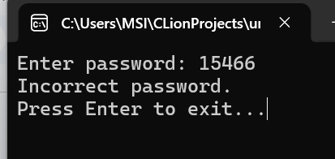
Рисунок 1 – Ответ программы на некорректный ввод пароля

При вводе верного пароля «123456» программа отвечает – «Password is correct!», как показано на рисунке 2.
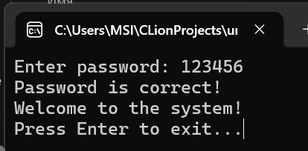
Рисунок 2 – Ответ программы на корректный ввод пароля

Далее с помощью утилиты IDA необходимо отыскать в исполняемом файле команду перехода при проверке правильности пароля и с помощью утилиты HIEW изменить ее таким образом, чтобы при вводе любого пароля программа принимала пользователя как авторизированного.

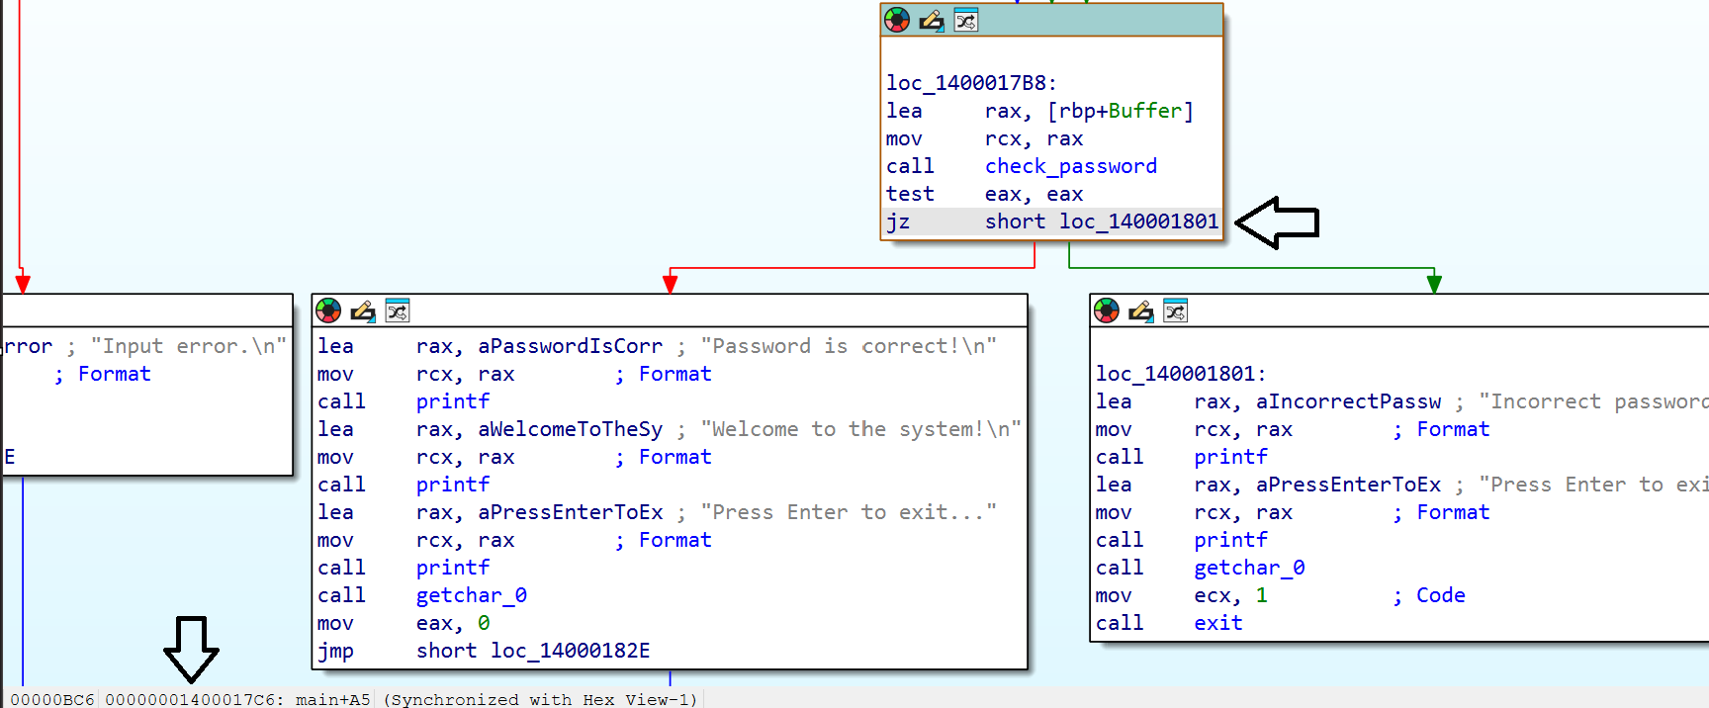
Рисунок 3 – IDA Free команда перехода и ее адрес
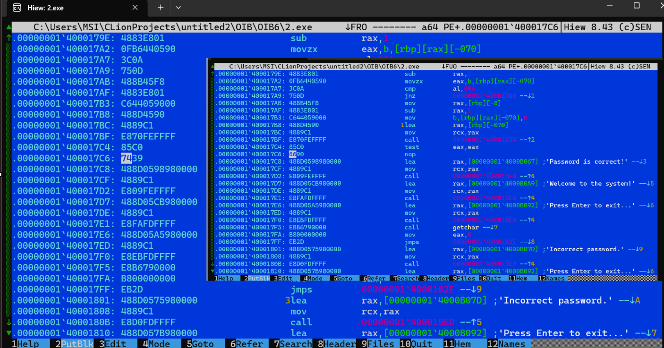
Рисунок 4 – Участок кода до и после изменения

Далее при запуске нового exe-файла любой пароль будет считаться правильным, как это представлено на рисунке 5.
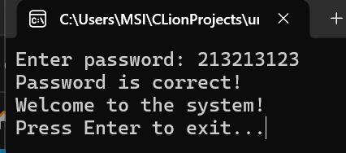
Рисунок 5 – Работа программы после изменения

После включения оптимизации кода программы любой пароль, отличающийся от пароля в файле, не подходит, это представлено на рисунке 6. Отличие между файлами, создаваемыми до и после оптимизации, состоит в измененном отображении функций при просмотре через программу дисассемблер.
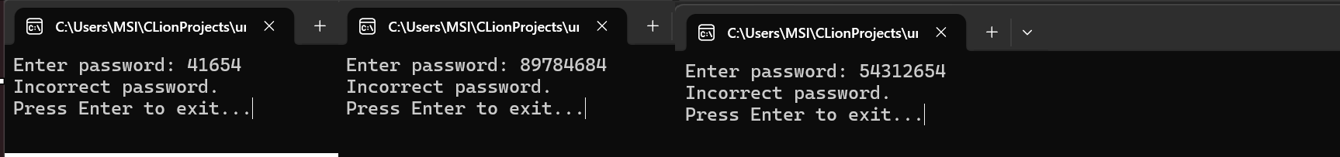
Рисунок 6 – Ввод неправильного пароля после включения оптимизации

Далее после внесение в новый файл таких же изменений, как и в предыдущий, работа программы изменилась, результат показан на рисунке 7.
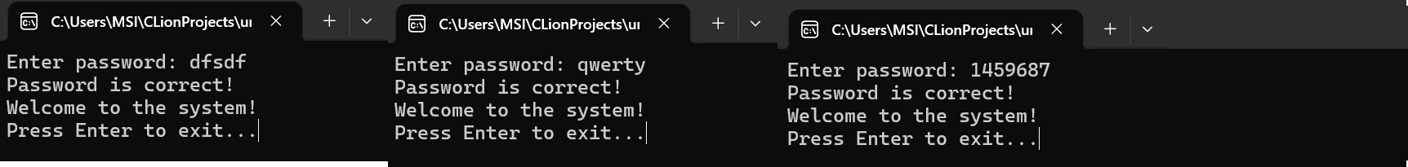
Рисунок 7 – Результат работы программы после включения оптимизации

Далее необходимо исключить открытое хранение пароля. Для этого следует вставить в исходный код функцию, отвечающую за шифрование пароля: XOR.
Теперь следует вновь изменить нужную строку через утилиту HIEW. Результат: программа принимает любой пароль. Данный факт продемонстрирован на рисунке 8.
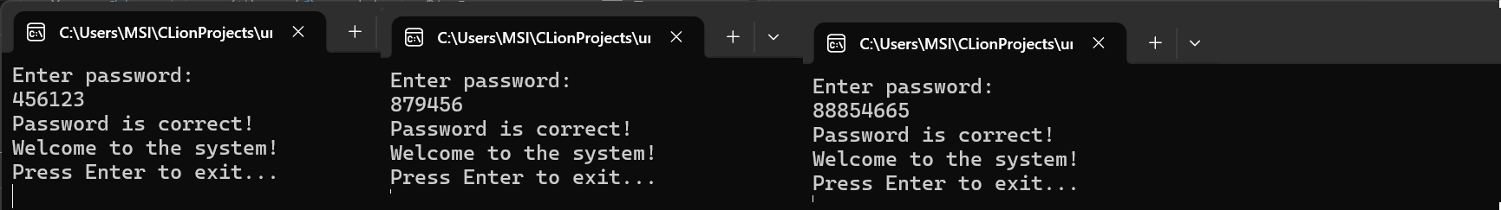
Рисунок 8 – Проверка ввода после еще одной модификации

4.2 Nag.exe
Следующим этапом данной лабораторной работы была работа с программой Nag.exe. При открытии необходимо набирать текст. Это возможно в течение нескольких секунд до появления всплывающего окна. Данное окно держится в течение 10 секунд.
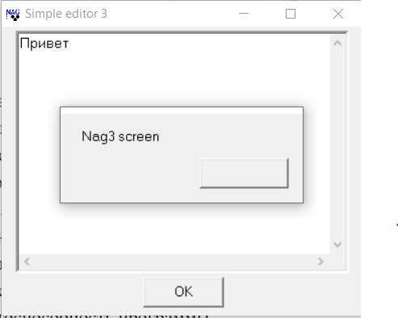
Рисунок 9 – Работа программы Nag.exe
За вызов данного окна отвечает функция SetTimer. Ее вызов можно найти с помощью программы WS32Dasm.

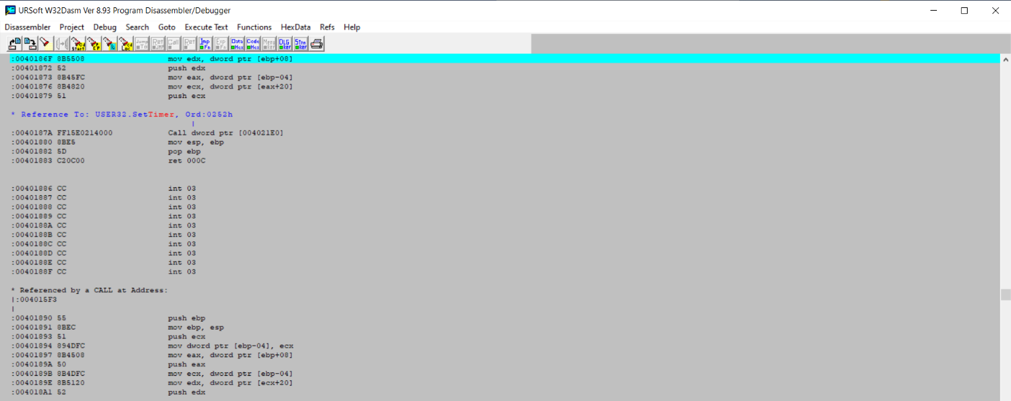
Рисунок 10 – Функция SetTimer в W32Dasm
С помощью поиска осуществляется переход по данному адрес в программе HIEW. Изначально установлена команда ассемблера «call», то есть осуществляется переход в данную функцию. Если изменить эту команду на «nop». При вызове данной команды не происходит никаких действий.

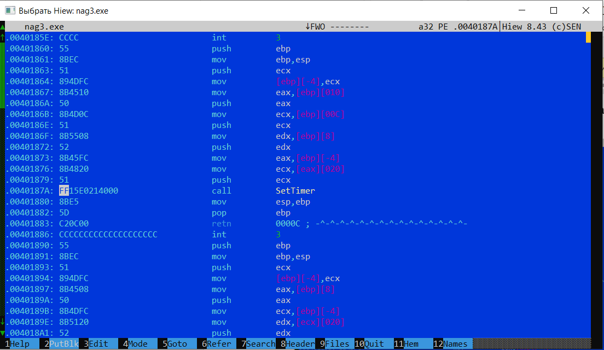
Рисунок 11 – SetTimer в HIEW
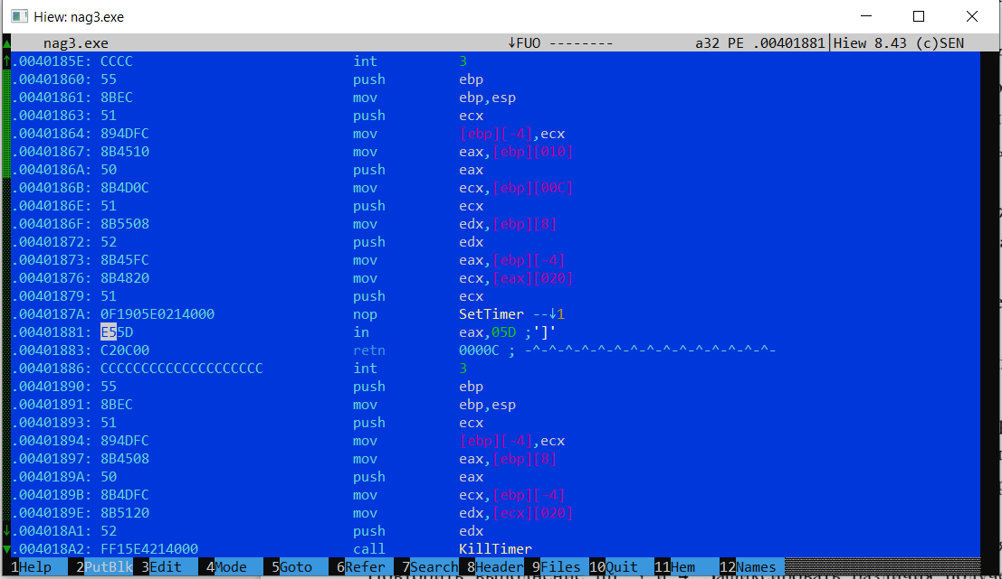
Рисунок 12 – Замена команды у функции SetTimer
Теперь при работе с программой Nag3.exe окно со счетчиком не появляется.

4.3 Guard.exe
Далее нужно работать с программой GUARD.EXE. Проверка работы программы: при введении любого пароля меньше максимальной длины, программа отвечает «INCORRECT PASSWORD»; Если ввести пароль большей длины, чем указано, то ответ от программы будет: «6 SYMBOLS MAX !!! SIX !!!!»
Для начала работы с этим файлом необходимо узнать с помощью какой утилиты запакован файл. Узнать это можно посредством другой утилиты – Peid. Просмотр файла с помощью PEID представлен на рисунке 17.

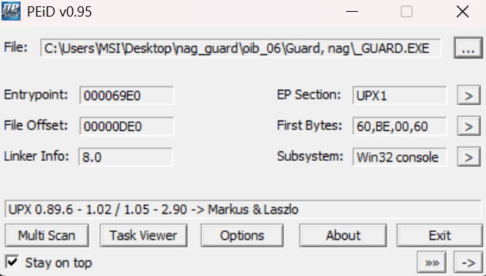
Рисунок 13 – Просмотр файла в PEID

Далее нужно скачать программу – PE Explorer. Там будет происходить распаковка. Нужно открыть данную программу, открыть в ней GUARD.EXE и сохранить полученный файл, как показано на рисунке 18.
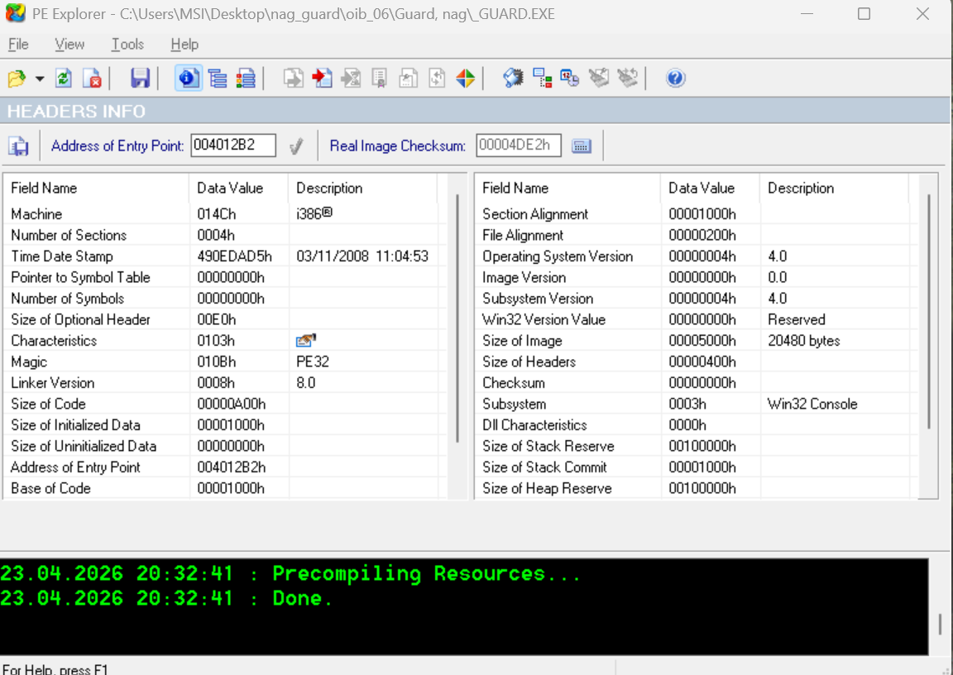
Рисунок 14 – Просмотр файла с помощью PE Explorer
Теперь можем воспользоваться отладчиком IDA.
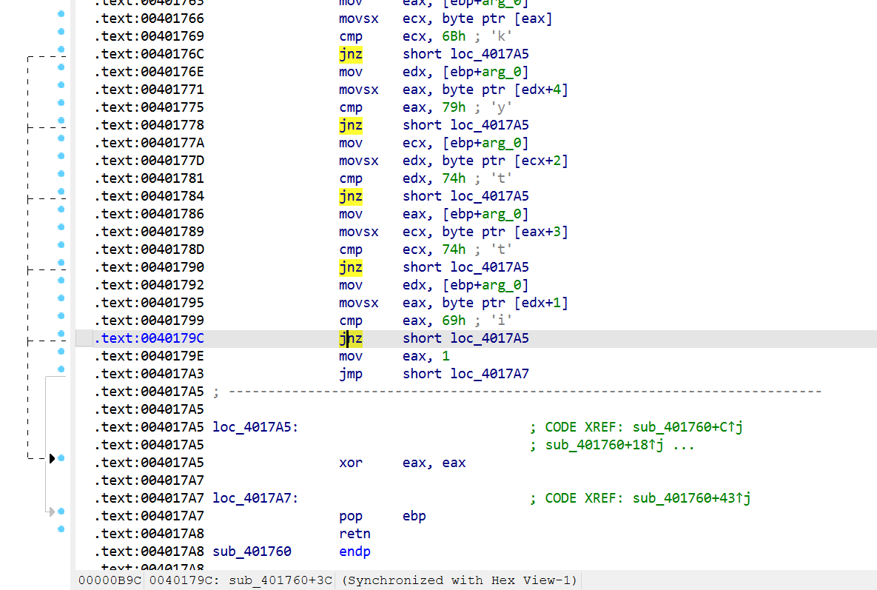
Рисунок 15 – Распакованный GUARD.EXE в отладчике IDA

Далее был найден участок, отвечающий за проверку правильности пароля, здесь идет проверка пароля по символам. Команда jnz – осуществляет переход по данному адресу при любых входных данных. Если заменить ее на nop – то при любых символах программа будет рабочей, замена команд представлена на рисунке 20.
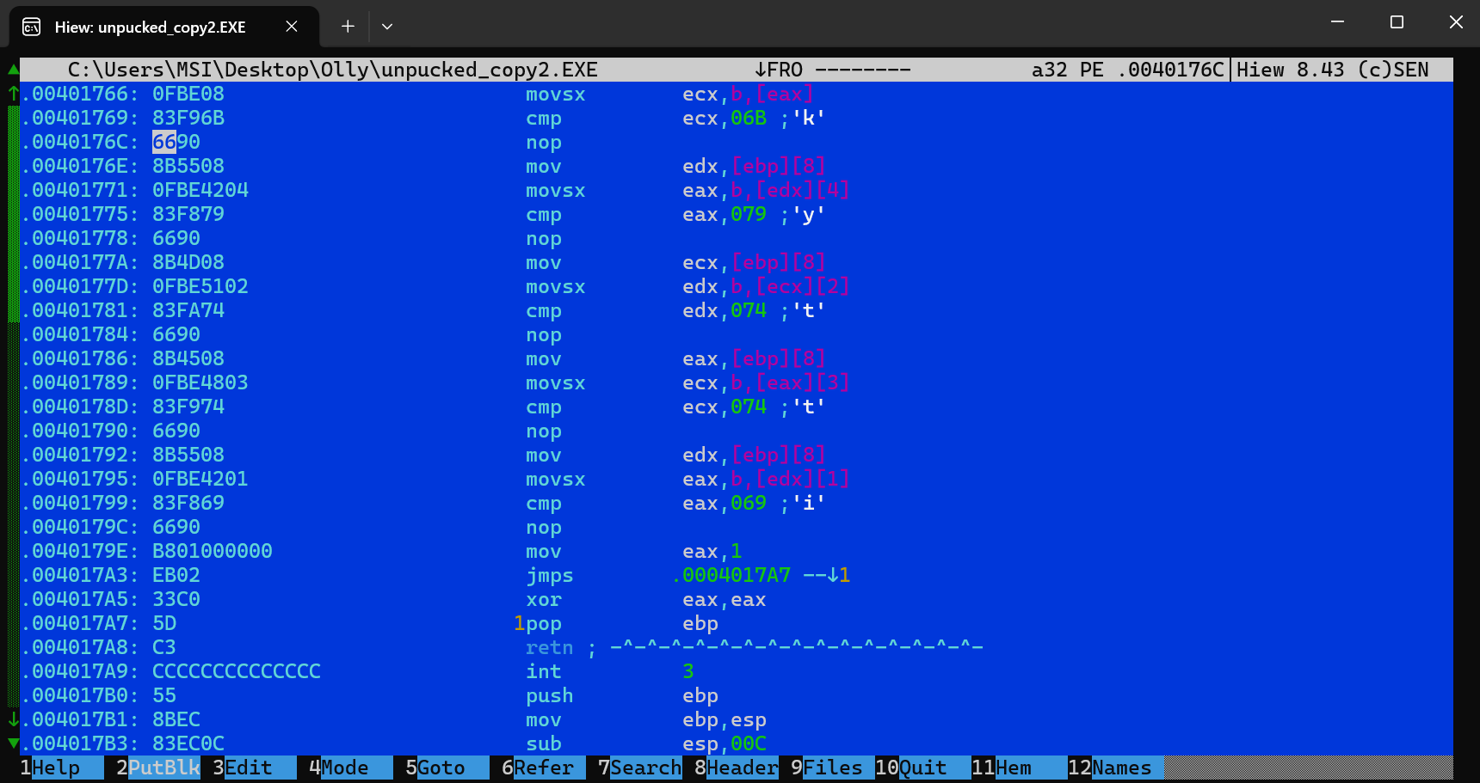
Рисунок 16 – Замена команд jnz на nop

На рисунке 17 представлен результат работы программы после внесённых изменений.
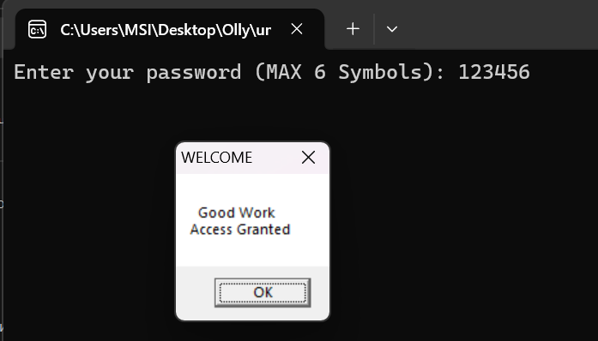
Рисунок 17 – Ввод произвольного пароля
- Выводы
В ходе данной работы были изучены различные методы защиты программ от нелегального использования. При выполнении работы была разработана программа, требующая пароля. При модификации программы было изучено XOR-шифрование. При работе с программами были получены практические навыки по анализу исполняемого кода без исходного текста с помощью дизассемблера. При модификации программ были изучены некоторые команды дизассемблера, а также получены навыки работа с ними. Были изучены методы защиты программы, такие как проверка на присутствие отладчика, использование всплывающих окон.

- Контрольные вопросы:

Какие методы применяются для защиты коммерческих программ от ввода некорректных учетных данных?
Для защиты коммерческих программ от ввода некорректных учетных данных часто используются методы запроса пароля и другие методы, которые требует аутентификацию пользователя, запрет на открытое хранение пароля.

По каким признакам можно найти интересующий код сопоставления с паролем в программе?
Найти интересующий код сопоставления с паролем в программе можно с помощью команды CMP и команды условного перехода.

Какие существуют основные методы защиты от дизассемблирования и отладки программ?
К основным методам защиты от дизассемблирования и отладки программ является применение оптимизирующего компилятора, проверки целостности программы, применение упаковки, применение шифрования, обфускация кода.

Как реализуется обфускация с помощью виртуальных машин?
Обфускация с помощью виртуальных машин реализуется созданием случайно виртуальной машины со случайным набором инструкций, а весь код трансформируется под нее.

Предложите методы усиления механизмов защиты программ от нелегального использования, исследованные в данной работе.
Чтобы усилить механизмы защиты программ от нелегального использования, можно шифровать данные учетной записи пользователя, использовать проверку на присутствие отладчика, использовать всплывающие окна, использовать большое количество ссылок на разные участки кода.

